**Bài tập 1.**

a. Tạo một Fragment kế thừa từ lớp ListFragment hoặc lớp Fragment tên là FragmentStudentList. (Mục đích: trong fragment này có chứa 1 ListView)

b. Tạo một lớp SinhVien gồm 4 thuộc tính: Hoten, Namsinh, Diachi, Email (tạo Constructor)

c. Custome Adapter để hiển thị dòng sinh viên như sau:

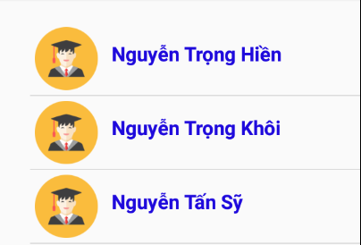

Chú ý: hình chỉ để tượng trưng, thuộc tính họ tên lấy từ lớp Sinh viên ra.

d. Add Fragment này vào trong Main Activity và sử lý sự kiện click khi người sử dụng click vào các item trong list view

**Bài tập 2:** Cũng trong project:

a.Tạo một Fragment tên FramentStudentInfo, chứa các thuộc tính của lớp Sinh Viên.

b. Interface truyền đối tượng giữa FragmentStudentList và MainActivity

Bài tập 3: Tạo

3. Tạo một Fragment dưới dạng ListFragment rồi nhúng vào activity như hình (a) dưới. Sau đó custome Adapter để có được danh sách và hình như hình (b).

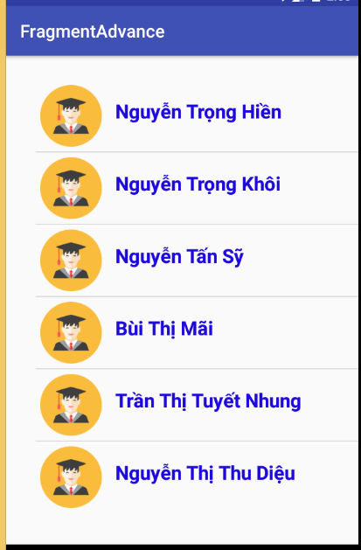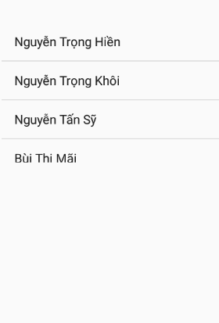

(b)

(a)

4. Dùng 2 Fragment để tạo ứng dụng như hình bên dưới: Khi màn hình ngang (landscape) thì hiển thị 2 Fragment (hình c). Khi màn hình dọc thì hiển thị 1 fragment, và khi nhấn vào một item nào đó thì chi tiết hiển thị ở một Activity mới. Như hình a và b.

(b)

(a)

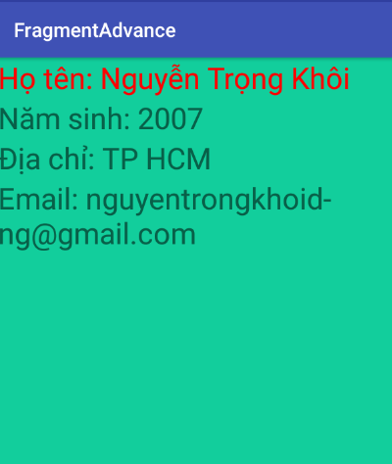

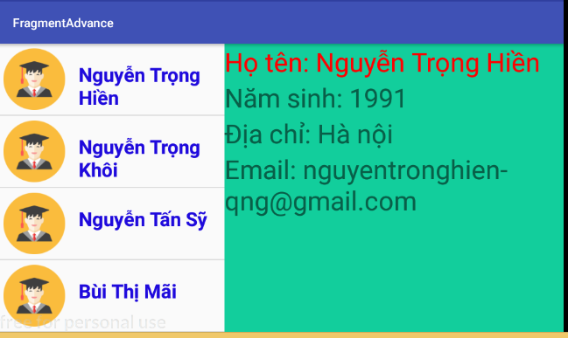

(b)